В "ТЕРРИТОРИИ БИЗНЕСА" РАССКАЖУТ О ДОЛГАХ ПРЕДПРИЯТИЯ. ПРИГЛАШАЕМ К УЧАСТИЮ!
28 февраля, с 10:00 до 12:00, в "Территории Бизнеса" пройдет семинар "Ответственность за долги предприятия. Изменения в законодательстве. Правоприменительная практика". Приглашаем к участию всех, кого интересует данный вопрос.
Темы семинара:
- Ответственность собственника бизнеса и работника предприятия.
- Обращение взыскания на имущество собственника бизнеса и работника.
- Виды ответственности.
- Основания привлечения к ответственности;
- Рекомендации по снижению рисков.
В качестве спикеров выступят:
Армен Акобян - руководитель департамента корпоративных и имущественных споров юридической компании «Виндекс», руководитель юридического отдела ООО «УралСтройТорг».
Милослава Платонова - арбитражный управляющий, юрист.
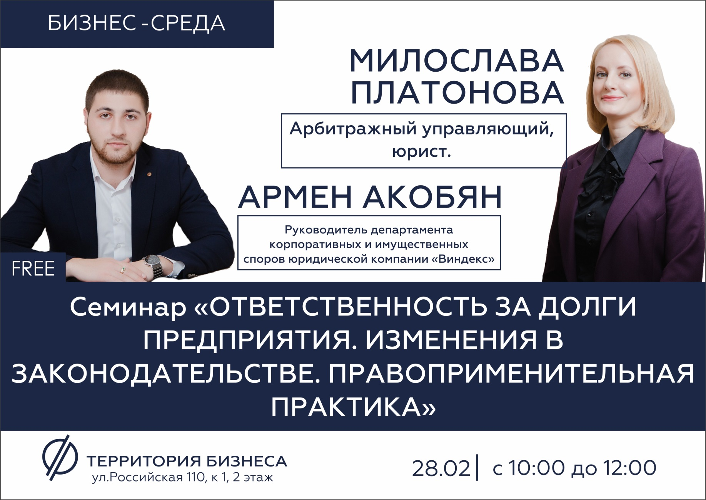
Участие в семинаре бесплатное. Необходима предварительная регистрация по телефону 8 800 350 24 74 или через онлайн-форму ниже.
https://xn--74-6kcdtbngab0dhyacwee4w.xn--p1ai/news/v-territorii-biznesa-rasskazhut-o-dolgakh-predpriyatiya-priglashaem-k-uchastiyu/

